Слава героям – землякам!
22 июня 1941 года гитлеровская Германия вероломно нарушила мирный договор и вторглась в пределы нашей страны. К этому времени в ее распоряжении находились ресурсы почти всей Западной Европы. Фашистская армия обрушила на нашу страну удар огромной силы. Основные удары врага были нацелены на захват важнейших стратегических и экономических центров страны. Но на пути врага могучими бастионами встали люди нашей великой страны, которые боролись за каждую пядь земли, которая измотала и обескровила силы врага. Почти четыре года непрерывной кровопролитной войны завершилась полным разгромом фашисткой Германии. 9 мая 1945 года стало Днем Победы, великим праздником в нашей стране и во всем мире. Никто не забыт и ничто не забыто.Наша страна чтит память героев. В бронзе, граните и мраморе обелисков, мемориальных досок, стел, в названиях улиц увековечил народ память славных воинов.
В детском саду №28 «Лесная сказка» прошел «урок мужества», нашим детям было рассказано о городах-героях и героях войны (великом полководце Жукове, подвиге молодогвардейцев, Мусе Джалиле, с прочтением его стихотворений «Красные ромашки», «Мужество» и других). Ребята поделились своими небольшими рассказами о прадедушках и прабабушках во время войны. Надолго запомнятся детям воспоминания о войне одного из известных в Елабуге ветеранов Великой Отечественной (прадедушки нашей воспитанницы) Назипова Муллы Назиповича, которому 28 марта исполняется 97 лет! Мы от всей души поздравляем его с днем рождения и желаем ему крепкого здоровья! Педагоги с детьми совершили выездную экскурсию к мемориалу « Вечного огня», где рассказали о подвиге наших земляков, чья память увековечена в бюстах, находящихся на мемориале. Это настоящий урок мужества!..Далее педагоги с воспитанниками побывали в в музее на территории полиции, где Эрнст Андреевич Софронов рассказал о вехах становления Елабужской милиции и о сотрудниках, погибших в годы Великой Отечественной войны, и о многом-многом другом познавательном и интересном. Наши ребята ещё долго вспоминали эту экскурсию и уже с большим осмыслением рисовали рисунки к Дню Победы. Один из рисунков нашей воспитанницы - Тарасовой Карины, посланный на Всероссийский конкурс «Медалинград» был награжден Дипломом победителя - III место.

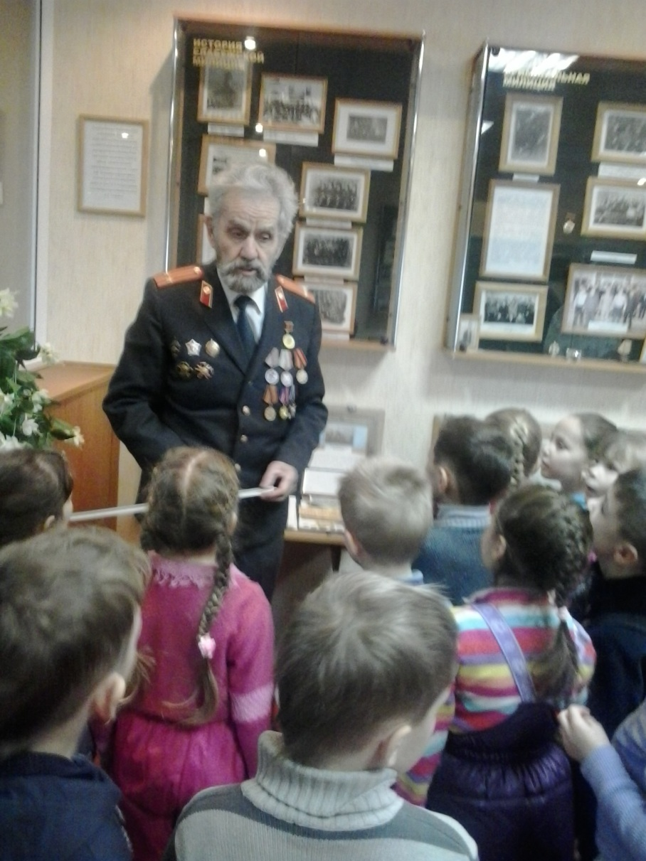Воспитатели МБДОУ №28 «Лесная сказка»
Гусева И.И., Печенкина Е.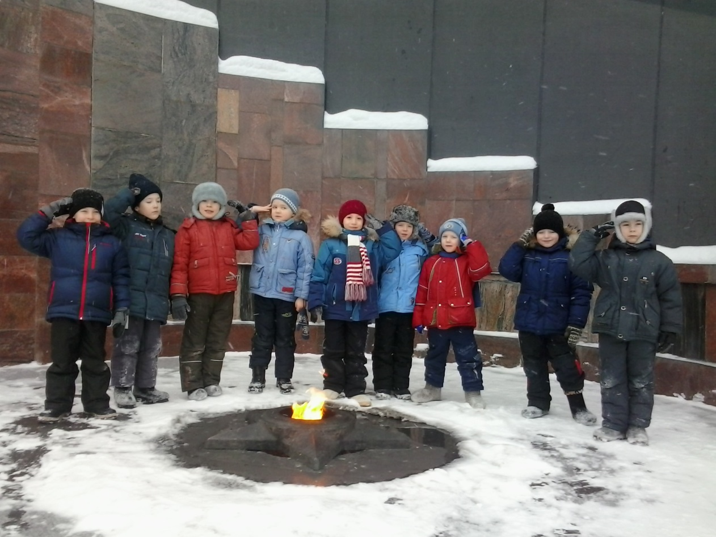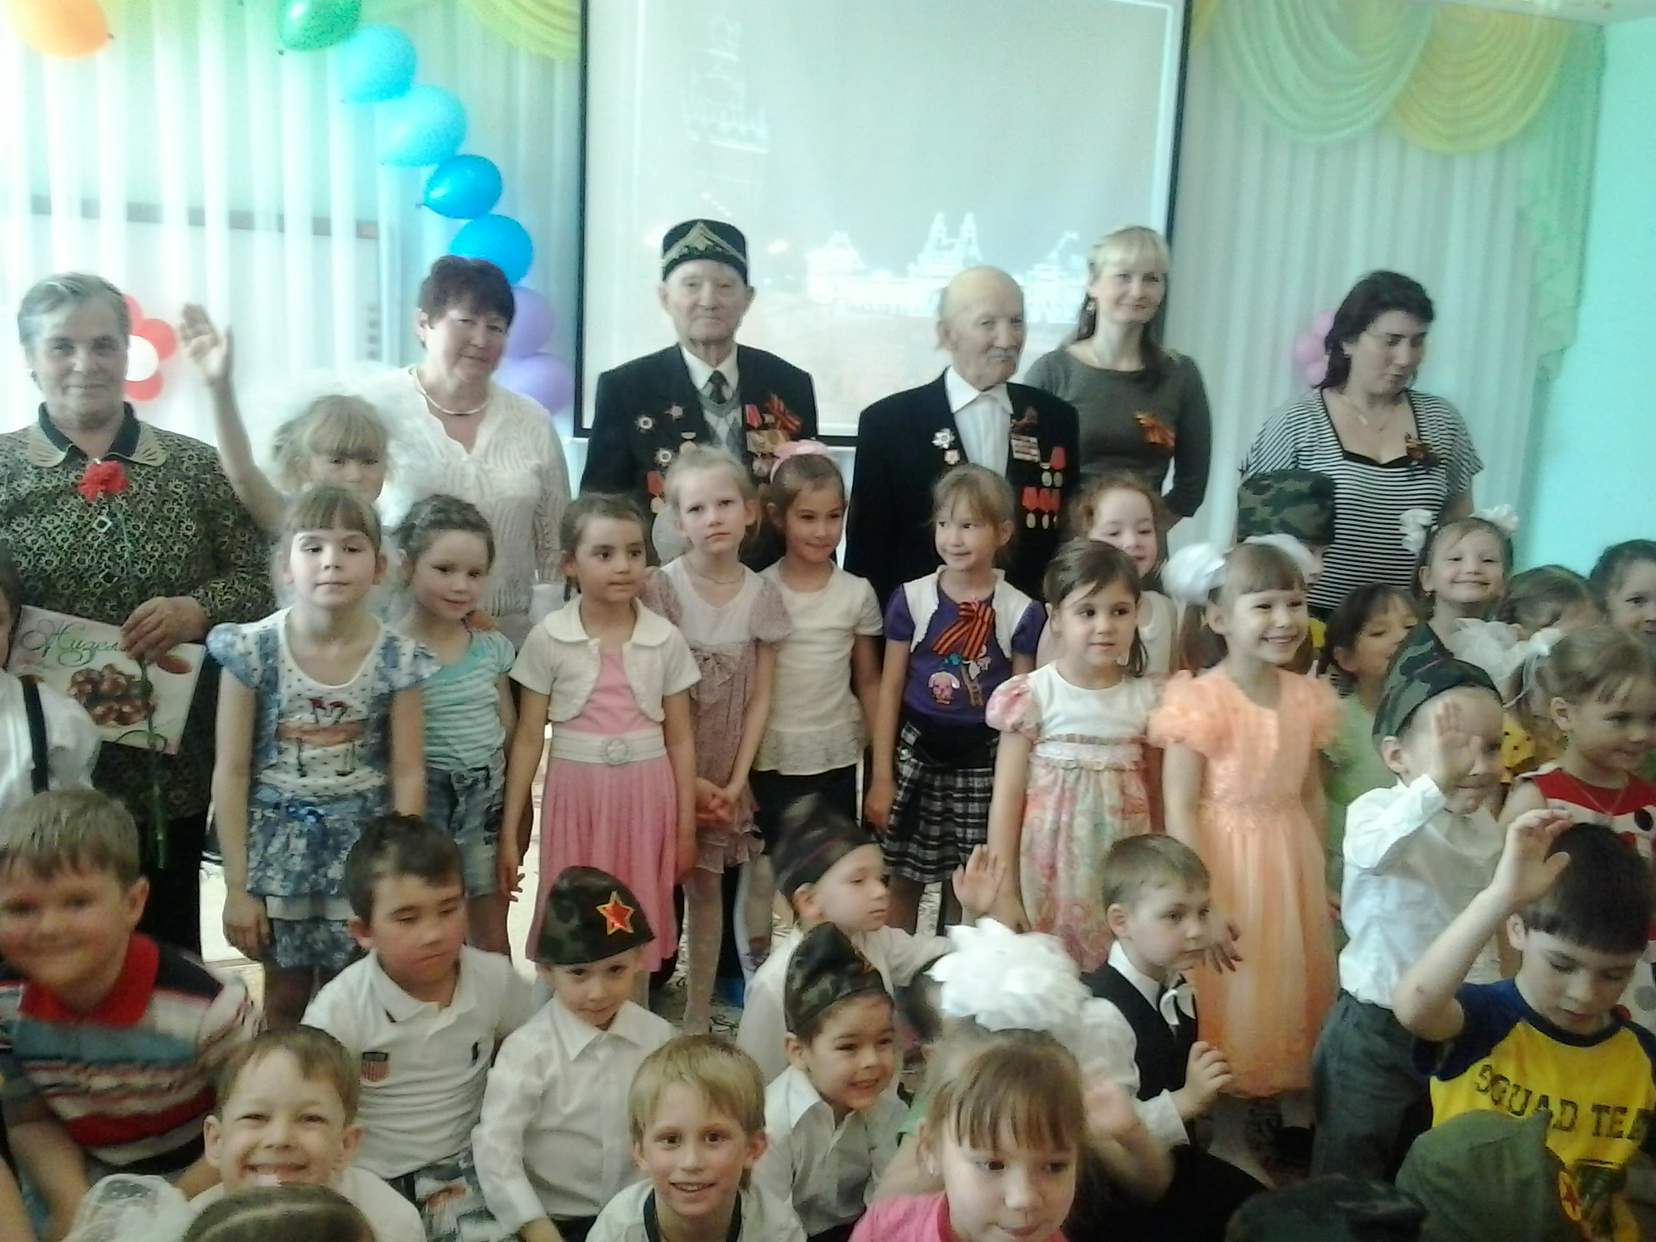Ю.
